Урок биологии от 9. 04.
Пройди по ссылке, и просмотрите видео урок по теме «Экологические факторы»
https://www.youtube.com/watch?v=6c9Crn8U_u8
составьте краткий конспект и выполни два задания

Задание: изучите график «Зависимость численности Божьей коровки от t ⁰C окружающей среды» и определите: зону стресса, зону оптимума, диапазон устойчивости, нижний и верхний предел.
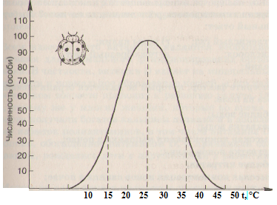
Задание № 1: Ознакомившись с текстом, ответьте на поставленный вопрос.
Крокодилы обитают в пресноводных источниках. Они являются активными хищниками. Живут в жарком климате и используют воду для охлаждения, поскольку не выносят перегрева. Наиболее благоприятная температура 32-35 градусов. У взрослых крокодилов естественных врагов нет, но многие животные, особенно вараны, черепахи охотно поедают яйца и молодых крокодилов.
Ответьте на вопрос: как должны измениться экологические факторы, чтобы численность крокодилов уменьшилась?
Выполнив задания сделать фото работы и до 16.04 прислать мне на электронный адрес
lidiialytneva@yandex.ru

